Сказка «Как дети Солнышко спасали»
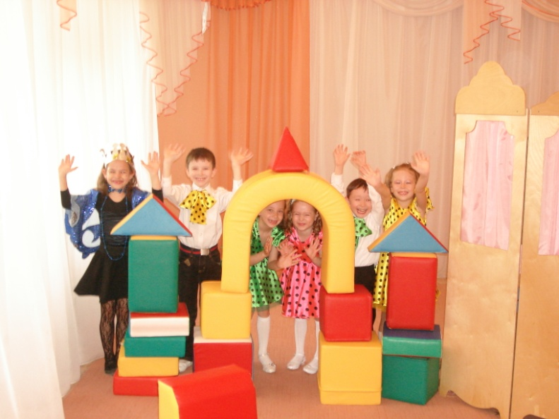
На фоне музыкальной заставки:
Детства шумная пора
На Земле всегда жива,
Если солнышко смеется,
Очень рада детвора.
Восходит Солнце, выбегают ребята с модулями, строят дом.
Музыка из кинофильма «Карантин»

1 реб: Хорошо весной вокруг,
Солнышко – наш лучший друг,
Всех оно обогревает,
Настроенье повышает.
2 реб: А немножко дней пройдет
И лето красное придет…
3 реб: – мальчик: Буду с папой я рыбачить…
4 реб: Мы на дачу собрались…
5 реб: Хорошо, что в этом мире
Солнце всем нам дарит жизнь!
2 реб: Да и в садике у нас летом множество затей:
Спортплощадка, и бассейн, и спектакли для детей!
4 реб: Театр люблю я всей душой,
В нем все сказки оживают!
Там и взрослый, и малыш
Роли разные играют.
3 реб: Да, а помнишь в первый раз
Как мы на сцену выходили?
Папы, бабушки и мамы
Глаз с нас просто не сводили!
Исполняется песня Е. Зарицкой «Хлопайте в ладоши»
(убегают за ширму)

Ночь: Только Солнцу рады Вы?
А хотите вечной тьмы?
Чем Вам Ночь не угодила?
Почему лишь Солнце мило?
Нет нигде покоя, что это такое?!!
На небе звездном я живу,
На Землю хладость шлю и тьму.
Мне ненавистен детский смех,
Я не люблю забав, утех.
Эй, звезды, прилетите и Солнце погасите!
Взмахивает палочкой, пролетают звезды
(Солнце прячется за тучу)

Ночь: Вот так! Не будет Солнца в мире!
Пусть жизнь заснет на всей Земле!
И сказки к детям не вернутся,
Их перепутаю я все.
Театр Вы любите? Ну, что же…
Ничто Вам больше не поможет!
Все сказки перепутаю я вмиг
И мир затихнет… Хоть он так велик! (Смеется))
1 реб: Ой, ребята, что такое?
Все вокруг покрыто тьмою?
Всюду темнота и грусть…
Ой, ребята, я боюсь!
Ночь: И боишься не напрасно!
В мире Ночи всё подвластно!
Мне не нужен Солнца свет!
Не люблю я вешний цвет!
2 реб: Царица Ночь, ты так прекрасна,
Не верим мы, что ты опасна,
Ты холодишь нам всем сердца
Лишь потому, что ты одна.
3 реб: Да нет, добра ты, это точно,
Ведь дети очень любят Ночку.
В кроватке, глазки закрывая,
Я мамин слушаю рассказ
Про Золушку, про Алладина,
Про то, как ключик не нашел
Злой Карабас.
4 реб: Тебя мы будем забавлять,
Не будешь, Ночка, ты скучать!
(детям): И Ночка будет весела,
Отпустит Солнышко она!
Ночь: Смущают ум твои слова…
Ужель я, дети, нее права?
На небе ночью лишь Луна,
В оконце дома, Вам видна,
И звезды, падая, сверкают.
Их много, нам не перечесть…
5 реб: На это – звездочеты есть!
Вставай-ка с нами в хоровод,
Начнем, ребята, звездам счет!
Исполняется музыкальная игра С. Насауленко «Звездочет»

1 реб: Ты хорошо играла с нами,
Отпустишь Солнышко светить?
Чтоб яркими оно лучами
Смогло всем радость подарить.
Ночь: Развеселили Вы меня,
Теперь Вы все мои друзья,
Ну, только как же, дети, быть?
Нам сказки нужно помирить!
Мальчик: Что ж, я артистом стать не прочь,
Лишь только б солнышку помочь!
Ночь: Ну, что ж, пусть сказки оживают,
А зрители – названья угадают!
Исполняется танец Мальвины и Буратино

Ночь: Что за сказка? Вы узнали? («Золотой ключик»)
Верно, дети, угадали!
Ну, а здесь чудесный джин,
Вот волшебный мой кувшин.
И повелитель-господин, веселый парень… (Алладин)
Правильно! Еще одну сказку нашли.
Слушайте дальше!
Ночь: В русских сказках проживает,
В ступе по небу летает,
Костяная есть нога,
Это бабушка… (Яга)
Танец «Бабушка Яга»

1 реб: Помирились сказки наши.
В мире все вдруг стало краше.
Солнце ясное встает.
Солнце по небу идет.
Под музыкальную заставку открывается Солнце

2 реб. (К Ночке): И не надо Вам тягаться!
Никому не стоит драться!
Злом ты счастья не получишь,
Лишь добро уму научит!
3 реб: Ночь и День, Луна и Солнце
В этом мире быть должны,
Чтобы счастливо мы жили,
Чтоб всегда были дружны!
4 реб: Вам мы сказку показали,
Но нисколько не устали!

5 реб: Чуточку мы волновались…

1 реб: Мы для Вас тут наряжались…

2 реб: В театр наш вы приходите
И друзей с собой берите.
Без театра и искусства

Все: В этом мире будет пусто!

